SOAL A ( DATABASE )

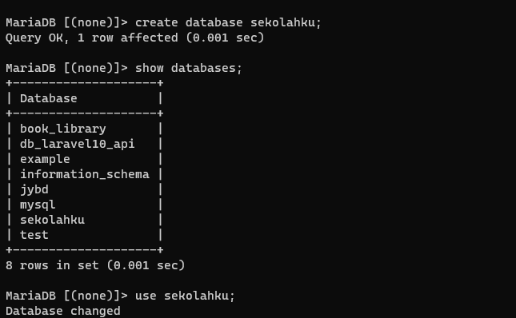

1. Membuat table users dan mengisi table.

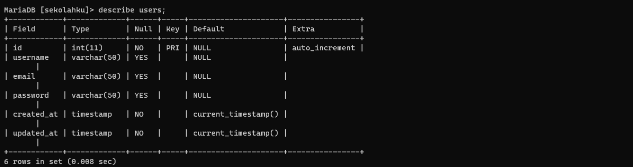

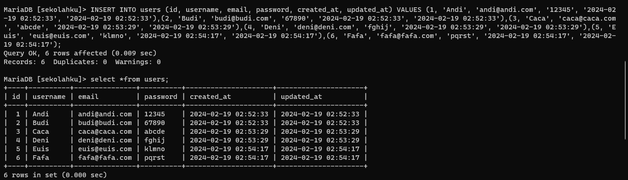

1. Membuat table courses dan mengisi table.

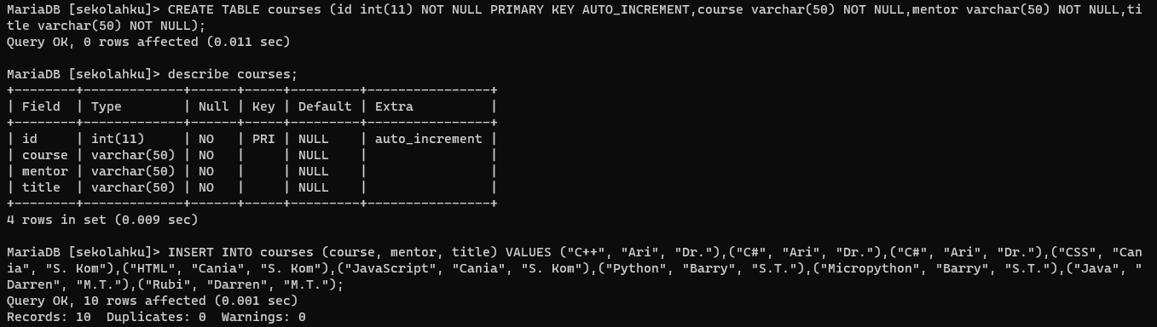

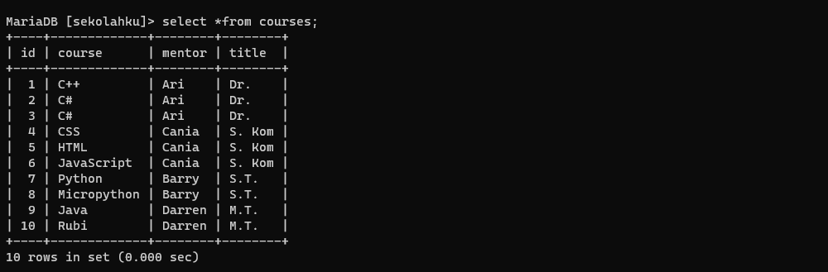

1. Membuat table userCourse relasi dengan users dan courses .

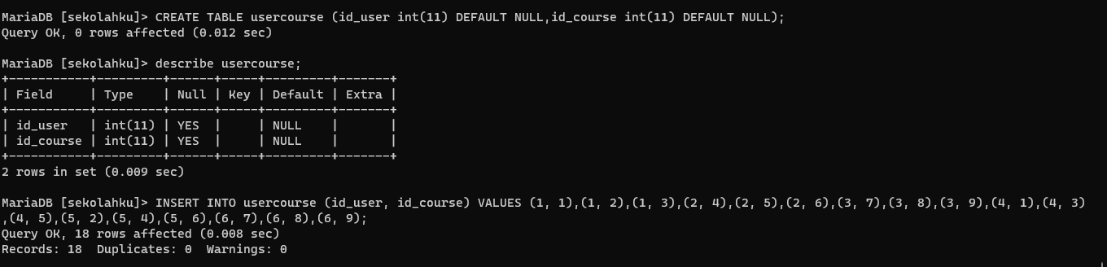

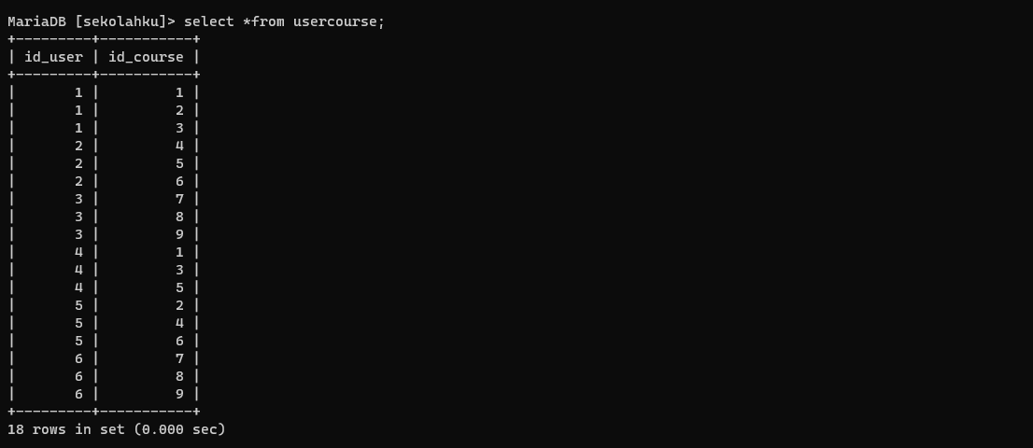

1. Menampilkan semua daftar peserta didik beserta mata kuliah yang diikutinya, lengkap dengan nama & gelar mentornya.

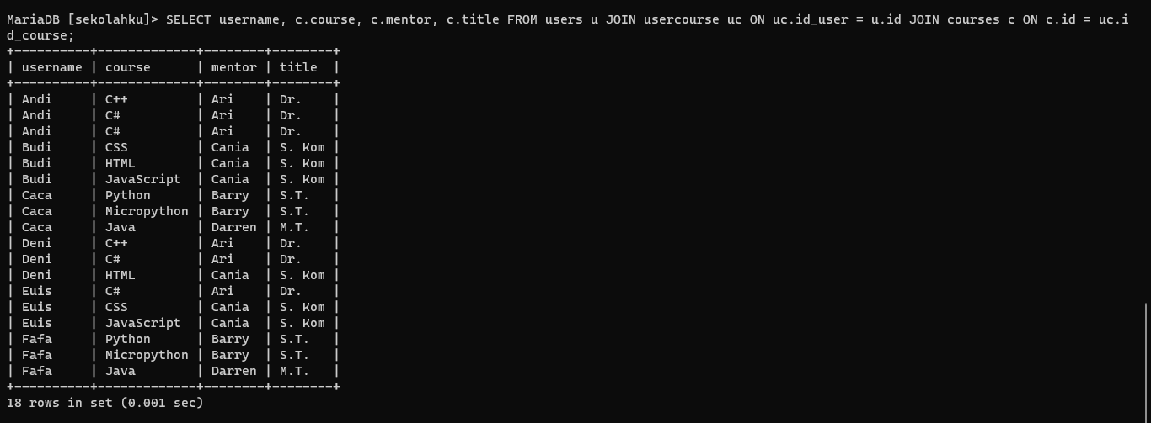

1. Menampilkan daftar peserta didik beserta mata kuliah yang diikutinya, yang mentornya bergelar sarjana.

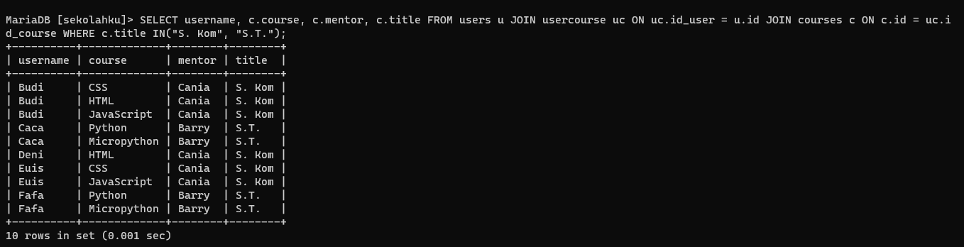

1. Menampilkan daftar peserta didik beserta mata kuliah yang diikutinya, yang mentornya bergelar selain sarjana.

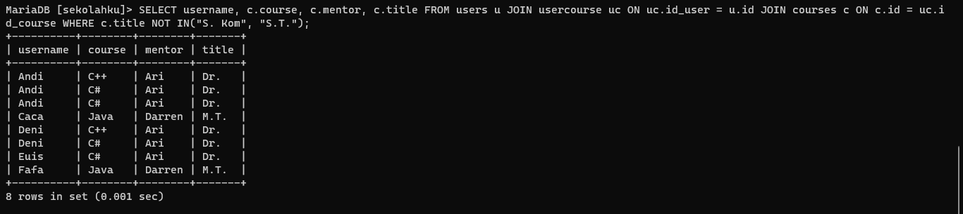

1. Menampilkan jumlah peserta didik untuk setiap mata kuliah.

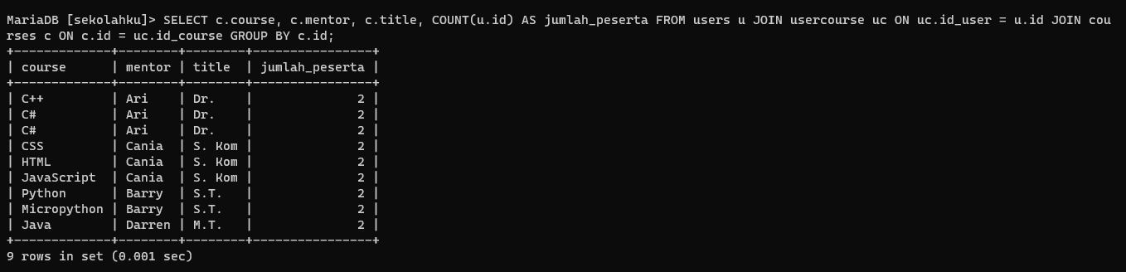

1. Menampilkan jumlah peserta didik beserta total fee untuk setiap mentor. Total fee dihitung dengan besaran Rp 2.000.000,- per peserta didik.

